TÀI LIỆU GIẢI PHÁP
Dự án | TRIỂN KHAI PHẦN MỀM QUẢN TRỊ DOANH NGHIỆP LEMON3-ERP TẠI CÔNG TY CỔ PHẦN DỊCH VỤ PHÚ NHUẬN
Hạng mục | Tài chính
Phân hệ | Chi phí trả trước
Người tạo | Ban dự án DigiNet
Phiên bản | 1.0
Ngày cập nhật | 21/11/2016

DIGINET
Tên & chức vụ | Vai trò | Chữ ký | Ngày ký | Ghi chú
Nguyễn Đình Khoa  Trưởng dự án | Xét duyệt
Lê Minh Thu  Thành viên dự án | Hỗ trợ
Nguyễn Lê Hòa  Thành viên dự án | Hỗ trợ

MASECO
Tên & chức vụ | Vai trò | Chữ ký | Ngày ký | Ghi chú
Đỗ Hướng Dương  Trưởng dự án | Xét duyệt
Trần Thị Lụa  Thành viên dự án | Hỗ trợ
Bùi Thị Anh Thư  Thành viên dự án | Hỗ trợ
NHẬT KÝ TÀI LIỆU
Ngày | Người thực hiện | Nội dung | Phiên bản
21/11/2016 | Ban dự án DigiNet | Tạo mới | 1.0

Mục lục
1 TỔNG QUAN 7
1.1 Phạm vi tài liệu 7
1.2 Mục tiêu module Chi phí trả trước 8
1.3 Các thuật ngữ sử dụng 9
1.4 Các biểu tượng trong lưu đồ 10
2 DANH MỤC 11
3 CÁC QUY ĐỊNH CHUNG 12
3.1 Nguyên tắc chung 12
3.2 Phân bổ Chi phí trả trước 13
4 NHU CẦU QUẢN LÝ 14
5 CÁC BƯỚC XỬ LÝ 15
5.1 Hạch toán nghiệp vụ hình thành CPTT 15
5.1.1 Lưu đồ 15
5.1.2 Chi tiết hạch toán 16
5.2. Hạch toán nghiệp vụ phân bổ CPTT 18
5.2.1. Lưu đồ 18
5.2.2. Chi tiết hạch toán 19
5.2 Hạch toán nghiệp vụ tác động thay đổi giá trị chi phí trả trước 20
5.2.1 Lưu đồ 20
5.2.3. Chi tiết hạch toán 21
5.3 Hạch toánnghiệp vụ thanh lý CPTT 22
5.3.1 Lưu đồ 22
5.3.2 Chi tiết hạch toán 23

TỔNG QUAN

Phạm vi tài liệu

Tài liệu này mô tả các kế toán, nghiệp vụ tại phần hành Chi phí trả trước của MASECO khi ứng dụng giải pháp LEMON3-ERP.
Tài liệu này được hoàn thành bởi hai ban dự án của DigiNet và MASECO.

Mục tiêu module Chi phí trả trước

- Theo dõi quá trình hình thành và phân bổ các khoản chi phí phát sinh lớn trong kỳ cần phân bổ trong nhiều kỳ kế toán, theo dõi chi tiết theo từng chỉ tiêu quản lý: phòng ban, khoản mục phí …
- Thiết lập và quản lý các tiêu thức phân bổ, phương pháp phân bổ.
- Đối với những khoản chi phí trả trước sẽ hạch toán vào tài khoản 242z.
- Thống kê, theo dõi phân bổ theo từng mã chi phí trả trước.
- Thống kê phân bổ chi phí theo từng phòng ban, công đoạn sản xuất.

Các thuật ngữ sử dụng

Thuật ngữ | Diễn giải
MASECO | Công ty CP Dịch Vụ Phú Nhuận
CPTT | Chi phí trả trước
LMFN | Chương trình LEMON3-ERP phần Tài chính

Các biểu tượng trong lưu đồ

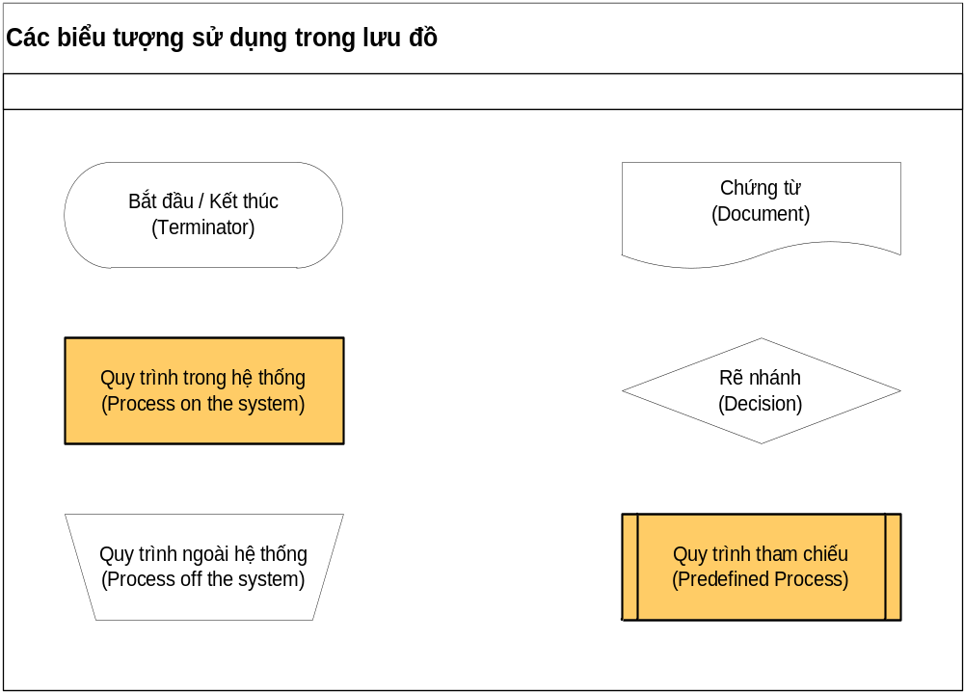

DANH MỤC

MASECO gửi mã danh mục chi phí trả trước, DigiNet sẽ tư vấn cách đặt mã.

Gợi ý tham khảo:

Mã CPTT gồm 13 ký tự chia làm 03 phân loại (mỗi phân loại cách nhau bởi dấu chấm)
Phân loại 1: 02 ký tự quy định Bộ phận
Phân loại 2: 03 ký tự quy định loại CPTT
Phân loại 3: 04 ký tự thể hiện tháng và năm (tháng trước, năm sau)
Phân loại 4: 04 ký tự là số tăng tự động khi phân loại 1 và phân loại 2, phân loại 3 trùng nhau.
Loại CPTT
STT | Mã | Diễn giải
1 | QC1 | Quảng cáo
2 | SC1 | Sửa chữa nhà xưởng, tường rào,…
3 | SC2 | Sửa chữa máy móc, thiết bị
4 | SC9 | Sửa chữa khác
5 | TB1 | Thiết bị máy móc
6 | TB2 | Thiết bị văn phòng
… | … | …

VD: VP.QC1.1215.0001 (Chi phí quảng cáo của VP Cty – sử dụng năm 2015 – số tăng tự động 0001)

CÁC QUY ĐỊNH CHUNG

Nguyên tắc chung

- Trong kỳ kế toán, nếu phát sinh các chi phí cần phải được phân bổ qua nhiều kỳ kế toán, kế toán phải tập hợp các chi phí đó tạo thành một mã phân bổ.
- Các chi phí phân bổ này phải giống nhau về các chỉ tiêu phân bổ như: Tiêu thức phân bổ, số kỳ phân bổ, thời gian bắt đầu phân bổ, thời gian kết thúc phân bổ,… Nếu các chi phí không giống nhau về các chỉ tiêu như trên, kế toán phải hình thành cho những mã phân bổ khác nhau.
- Mỗi mã chi phí phân bổ được gắn với một tiêu thức phân bổ, điều này giúp cho nhân viên kế toán có thể thực hiện quá trình tính toán phân bổ và thực hiện phân bổ một cách tự động.
- Nếu một mã phân bổ được dùng để phân bổ cho nhiều tài khoản chi phí, nhiều đối tượng phân bổ, nhiều kỳ sản xuất… thì mỗi tài khoản chi phí, mỗi đối tượng, mỗi kỳ sản xuất sẽ được gán cho một tỷ lệ phân bổ nhất định (tổng tỷ lệ 100%).
- Tất cả những ảnh hưởng thay đổi liên quan đến mã phân bổ phải thực hiện tại nghiệp vụ tác động để ghi nhận lịch sử của mã phân bổ.

Phân bổ Chi phí trả trước

- Phân bổ CPTT theo đường thẳng, phân theo thời gian sử dụng.

NHU CẦU QUẢN LÝ

STT | Nội dung nhu cầu | Mã kế toán trong LMFN
1 | Hạch toán nghiệp vụ hình thành CPTT | F19.01
2 | Hạch toán nghiệp vụ phân bổ CPTT | F19.02
3 | Hạch toán nghiệp vụ tác động thay đổi giá trị CPTT | F19.03
4 | Hạch toán nghiệp vụ thanh lý CPTT | F19.04

CÁC BƯỚC XỬ LÝ

Hạch toán nghiệp vụ hình thành CPTT

Lưu đồ

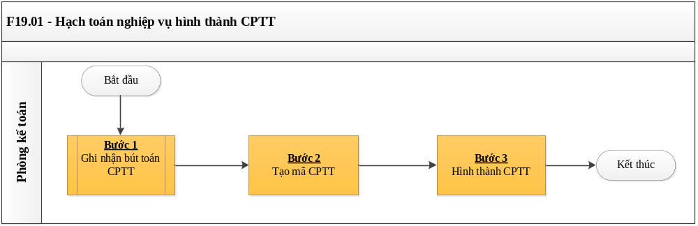

Chi tiết hạch toán
Bước | Bộ phận thực hiện | Chi tiết
Bước 1:  Ghi nhận bút toán CPTT | Phòng kế toán | Thực hiện:  Module Vốn bằng tiền\Nghiệp vụ\Bút toán vốn bằng tiền (Trường hợp trả bằng tiền không qua công nợ)  Module Phải trả\Nghiệp vụ\Phát sinh Có (Trường hợp thông qua công nợ)  Đầu ra:  Bút toán phát sinh đến CPTT.
Bước 2:  Tạo mã CPTT | Phòng kế toán | Thực hiện:  Danh mục\Tạo mã CPTT.  Điền các thông tin liên quan đến CPTT: Tài khoản phân bổ, số kỳ phân bổ…  Đầu ra:  Mã CPTT đã có trên hệ thống.
Bước 3:  Hình thành CPTT | Phòng kế toán | Thực hiện:  Nghiệp vụ\Hình thành CPTT.  Chọn chứng từ phát sinh CPTT gắn cho mã CPTT được tạo.  Đầu ra:  CPTT đã có giá trị phân bổ.

Hạch toán nghiệp vụ phân bổ CPTT

Lưu đồ

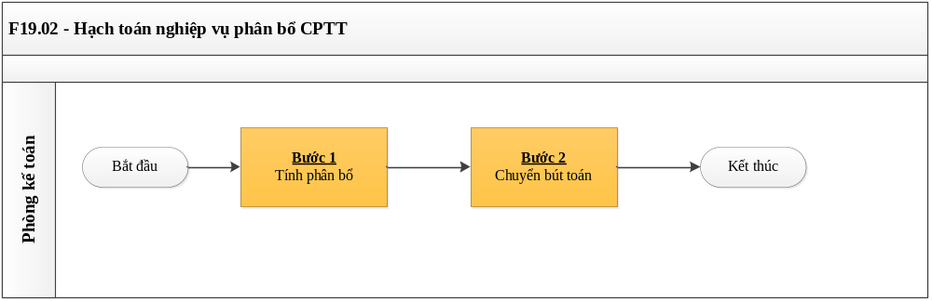

Chi tiết hạch toán

Bước | Bộ phận thực hiện | Chi tiết
Bước 1:  Tính phân bổ | Phòng kế toán | Thực hiện:  Nghiệp vụ\Phân bổ CPTT.  Đầu ra:  Bảng tính phân bổ.
Bước 2:  Chuyển bút toán | Phòng kế toán | Thực hiện:  Nghiệp vụ\Chuyển bút toán phân bổ.  Đầu ra:  Bút toán phân bổ được chuyển sang Tổng hợp

Hạch toán nghiệp vụ tác động thay đổi giá trị chi phí trả trước

Lưu đồ
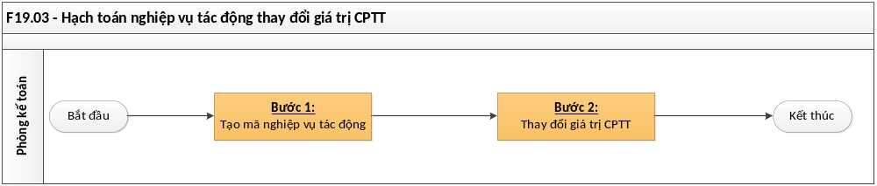

Chi tiết hạch toán
Bước | Bộ phận thực hiện | Chi tiết
Bước 1:  Tạo mã nghiệp vụ tác động | Phòng kế toán | Thực hiện:  Danh mục\Nghiệp vụ tác động.  Đầu ra:  Mã nghiệp vụ tác động được tạo.
Bước 2:  Thay đổi giá trị CPTT, tiêu thức phân bổ | Phòng kế toán | Thực hiện:  Nghiệp vụ\Nghiệp vụ tác động.  Đầu ra:  CPTT đã được hạch toán thay đổi tác động.

Hạch toánnghiệp vụ thanh lý CPTT

Lưu đồ
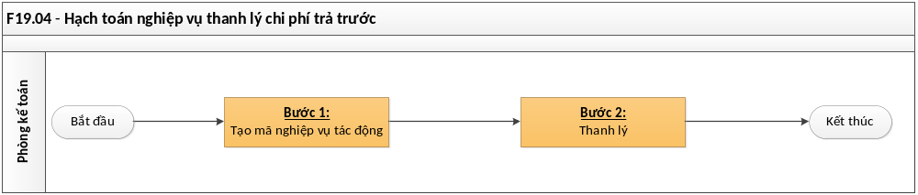

Chi tiết hạch toán

Bước | Bộ phận thực hiện | Chi tiết
Bước 1:  Tạo mã nghiệp vụ tác động | Phòng kế toán | Thực hiện:  Danh mục\Nghiệp vụ tác động.  Người dùng phải check vào option thanh lý.  Đầu ra:  Mã nghiệp vụ tác động được tạo.
Bước 2:  Thanh lý | Phòng kế toán | Thực hiện:  Nghiệp vụ\Nghiệp vụ tác động.  - Các CPTT là dịch vụ thì khi phân bổ hết sẽ tự động thanh lý.  - Các CPTT là CCDC thì mặc đinh cho người dùng có muốn thanh lý hay chưa.  Đầu ra:  CPTT đã được thanh lý

